STANDARD ASTRO · TECHNICAL REPORT SERIES
实验 1：DESI DR2 距离比值 D_M/D_H 的确定性复算
预注册观测宇宙学 A/B 测试详细报告
Deterministic Recalculation of the DESI DR2 Distance Ratio D_M/D_H
核心结论 / Main conclusion
规范措辞矩阵 30 样本：裸模型 137/180（76.1%）；Standard Astro 180/180——系统侧由确定性路径应答（模型不在回路），属管道自检口径。自然措辞矩阵 30 样本：裸模型 51.1%，系统混合 12.2%（确定性 0/模型参与 15）。规范矩阵系统路线为 deterministic_source_check，终态为 full。

报告编号: SA-V02-EXP-001 版本: 1.2 日期: 2026-08-06 状态: 专家评审稿 / Draft for Expert Review

文档控制
字段 | 内容
报告编号 | SA-V02-EXP-001
版本 | 1.2
发布日期 | 2026-08-06
状态 | 专家评审稿 / Draft for Expert Review
统计基线 | 5 模型 × 2 条件 × 8 任务 × 3 次重复 = 240 个正式样本
适用范围 | 预注册任务 V02_01_desi_dr2_ratio 的科学背景、输入、计算、两轮 60 样本结果、路由/凭证与结论边界。
独立复核 | 博士后 12 组匿名 A/B 盲评尚未完成

摘要
从 DESI DR2 论文表 4 的 LRG2 行读取横向和径向 BAO 距离，复算二者比值及相关误差，并验证系统不会把这道小题升级成完整拟合。
实验结论
规范措辞矩阵中 Standard Astro 的 15 个系统确定性样本（模型不在回路）全部满足冻结六维自动审计——该结果证明确定性管道与审计规则在本任务上自洽，不构成模型行为证据；模型在回路的表现见第 7 节自然措辞对照。两者均只适用于本任务，不应外推为普遍科学正确率。

English abstract
This experiment recomputes the transverse-to-radial BAO distance ratio from the DESI DR2 Table 4 LRG2 row. Standard Astro returned D_M/D_H = 0.891853 ± 0.020563 with exact source matching and a hashed scalar receipt, while explicitly limiting the claim to a table-consistency calculation rather than a BAO fit or dark-energy inference.

1. 科学背景与研究问题
DESI 利用星系和类星体的三维分布测量重子声学振荡（BAO）。BAO 可视为宇宙中的标准尺：横向观测约束 D_M/r_d，视线方向观测约束 D_H/r_d，其中 D_H=c/H(z)。
将两个无量纲距离相除时声学尺度 r_d 消去，因此 D_M/D_H 是同一有效红移下横向与径向几何尺度的派生比值。该比值可以从论文表格复算，但不能被解释为重新处理 DESI 原始数据。
预注册问题（规范措辞）：Use arXiv:2503.14738 Table 4 LRG2 to recompute D_M/D_H. The source row gives D_M/r_d=17.351 +/- 0.177 and D_H/r_d=19.455 +/- 0.330 with rho=-0.404. Do not run a likelihood, fit, sampler, posterior, or dark-energy inference. Report the ratio, its propagated 1-sigma uncertainty, the source locator, and the boundary of the calculation.
自然措辞版（2026-08-06 冻结，标准答案不变）：I'm reading the DESI DR2 BAO paper (arXiv:2503.14738). In Table 4 the LRG2 row lists D_M/r_d = 17.351 +/- 0.177 and D_H/r_d = 19.455 +/- 0.330 with a correlation of -0.404 between them. What is D_M/D_H for that row, with a proper 1-sigma error bar?

2. 来源、输入与基准
主要来源：DESI DR2 Results II, arXiv:2503.14738, Table 4, LRG2, z_eff=0.706
输入量/状态 | 数值或要求 | 来源定位/说明
D_M/r_d | 17.351 ± 0.177 | Table 4, LRG2
D_H/r_d | 19.455 ± 0.330 | Table 4, LRG2
相关系数 ρ | −0.404 | 同一联合测量行

R = (D_M/r_d)/(D_H/r_d) = D_M/D_H
σ_R² = (σ_x/y)² + (xσ_y/y²)² − 2ρxσ_xσ_y/y³
R = 0.891852994；σ_R = 0.020562805；展示值为 0.892 ± 0.021。

3. 预注册验收标准
- 中心值与 0.891852994 的差异不超过 10⁻⁶。
- 1σ 不确定性与 0.020562805 的差异不超过 10⁻⁶。
- 来源必须定位到 arXiv:2503.14738、Table 4、LRG2。
- 必须声明该结果是表格一致性计算，而非 BAO likelihood、后验或暗能量推断。
控制字段 | 预期值
task_kind | deterministic_source_check
response_disposition | full
系统来源状态 | verified_exact
后端证据 | 标量推导凭证：输入、公式、相关矩阵、来源定位和 SHA-256 哈希。

4. 实验设计
项目 | 设置
基础模型 | GPT-5.6 Sol、Terra、Luna；Claude Fable 5；Kimi K3
条件 | 裸模型闭卷 vs. Standard Astro 完整系统路径
重复 | 每个模型、每个条件重复 3 次
本实验样本 | 规范措辞矩阵 5 × 2 × 3 = 30；自然措辞矩阵同构 30
评分 | 6 维 × 0–2 分；每个样本满分 12；每种条件满分 180
矩阵口径 | 规范矩阵系统侧由确定性路径应答（模型不在回路）；自然矩阵逐样本记录 llm_calls 并分层
自动评分性质 | 读取回答、路由状态与后端凭证；不是专家科学评审

5. 测试结果（规范措辞矩阵）
条件 | 样本 | 得分 | 满分 | 得分率
裸模型 | 15 | 137 | 180 | 76.1%
Standard Astro（确定性路径） | 15 | 180 | 180 | 100.0%

模型 | 裸分 | 裸率 | 系统分（确定性） | 系统率
GPT-5.6 Sol | 25/36 | 69.4% | 36/36 | 100.0%
GPT-5.6 Terra | 21/36 | 58.3% | 36/36 | 100.0%
GPT-5.6 Luna | 25/36 | 69.4% | 36/36 | 100.0%
Claude Fable 5 | 33/36 | 91.7% | 36/36 | 100.0%
Kimi K3 | 33/36 | 91.7% | 36/36 | 100.0%

系统列五个模型完全相同是构造使然：该条件由同一段确定性代码应答，模型不在回路，系统列不构成逐模型行为数据。
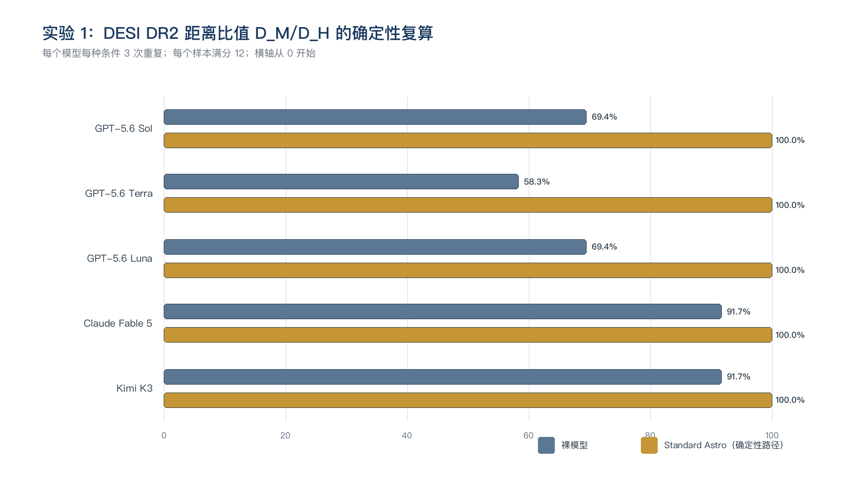
图 1. 五个模型在实验 1 两种条件下的得分率（系统柱为确定性路径自检）。

6. 系统行为审计（规范矩阵）
审计项 | 15 个 Standard Astro 样本的观察结果
任务路由 | deterministic_source_check: 15
响应终态 | full: 15
来源状态 | verified_exact: 15
系统延迟 | P50=0.011s；max=0.563s
模型参与 | 本轮未记录 llm_calls；依据耗时特征（毫秒级或跨模型恒定）判定为确定性路径应答，模型不在回路
关键逃逸 | 0

该实验验证了 v0.2 的核心突破口：领域词 DESI/BAO 不再自动触发重型研究矩阵。系统直接执行受控计算并留下可复算凭证。

7. 自然措辞矩阵对照（模型在回路口径）
项目 | 自然措辞矩阵观察结果
裸模型 | 92/180（51.1%，n=15）
系统（两层混合） | 22/180（12.2%，n=15）
系统分层 | 确定性通道 0 个；模型参与 15 个
系统终态分布 | abstention×14，hard_block×1（预期 full）

修复后复跑（2026-08-06，同题同规则） | 观察结果
系统（两层混合） | 180/180（100.0%，n=15）
系统分层 | 确定性通道 15 个；模型参与 0 个
系统终态分布 | full×15（预期 full）

自然措辞版删除路由暗号后，本任务的路由、输入提取与门禁行为可能与规范矩阵不同；终态偏离预期时，逐样本回复与 llm_calls 记录见自然矩阵评分 CSV（修复前后各一份）。两个已确认缺陷的修复与验证见《测试结果综述》8.2 节；分层与逐模型总体结论见其第 8 节。

8. 结论范围与局限
- 没有重新运行 DESI BAO likelihood。
- 没有复现论文的宇宙学参数后验。
- 没有证明任何暗能量模型优于 ΛCDM。
可支持的结论
规范矩阵中本任务的 15 个系统确定性样本（模型不在回路）满足预注册的路由、终态、来源/证据与六维自动评分要求；该结论描述管道自检，不构成模型行为证据。模型在回路的行为以第 7 节自然矩阵口径为准。

不可支持的结论
不能据此声称系统绝对安全、已经复现整篇论文、方法在所有数据上适用、模型进入系统后能力得到提升，或可替代宇宙学专家评审。

9. 复核清单
- 核对两版预注册 prompt、ground_truth 与本报告输入完全一致。
- 从两轮逐样本 CSV 重算本实验 60 行的六维得分。
- 抽查每个模型至少一组裸模型/Standard Astro 回答（含自然矩阵模型参与样本）。
- 核对系统路由、disposition、source_status、llm_calls 与凭证哈希。
- 确认规范矩阵系统侧样本为确定性路径应答，引用时不得作为模型行为证据。
- 由博士后判断科学解释和方法边界是否需要修改。

参考资料与审计证据
[1] Standard Astro v0.2 preregistered task specification (version-controlled JSON, frozen 2026-08-04). docs/research/standard_astro_v02_preregistered_tasks.json
[2] Standard Astro v0.2 natural-phrasing preregistration: identical ground truths, prompts rewritten in user voice, llm_calls stratification analysis plan (frozen 2026-08-06). docs/research/standard_astro_v02_natural_preregistered_tasks.json
[3] Standard Astro v0.2 deterministic 240-sample score audit (spec-language matrix). docs/research/assets/standard_astro_v02_scores.csv
[4] Standard Astro v0.2 evaluation summary and release checks (spec-language matrix). docs/research/assets/standard_astro_v02_summary.json
[5] Standard Astro v0.2 natural-phrasing 240-sample score audit with per-sample llm_calls and stratum labels. docs/research/assets/standard_astro_v02_natural_scores.csv
[6] Standard Astro v0.2 natural-phrasing evaluation summary: strata, routing/disposition match, hard escapes. docs/research/assets/standard_astro_v02_natural_summary.json
[7] DESI Collaboration, DESI DR2 Results II: Measurements of Baryon Acoustic Oscillations and Cosmological Constraints, arXiv:2503.14738. https://arxiv.org/abs/2503.14738

